广东医科大学顺德妇女儿童医院（佛山市顺德区妇幼保健院）

HERP系统升级项目需求书

一、项目背景

1.国家新医改政策下要求的需要
“推进公立医院改革”是新医改方案确定的五项重点改革内容之一,从09年启动新医改以来，我国政府在“推进公立医院改革”这一问题上进行了大力推进：
- 2011年，公立医院改革逐步推开；改革公立医院管理体制、运行机制和监管机制；推进公立医院补偿机制改革等。
- 2012年，全面推进公立医院改革（建机制）。
- 2014年，强调深化公立医院改革、提高保障力度、支持社会办医
- 2015年，再次强调深化公立医院改革、药品价格改革、薪酬制度改革，国务院办公厅、财政部、国家卫生计生委连续发文，从政策层面明确了公立医院改革的方向。在国务院发出的《关于城市公立医院综合改革试点的指导意见》中采用大量篇幅明确要求“改革公立医院管理体制”、“建立公立医院运行新机制”。
- 2016年，中共中央办公厅、国务院办公厅转发了《国务院深化医药卫生体制改革领导小组关于进一步推广深化医药卫生体制改革经验的若干意见》，从改革进展看，“腾空间、调结构、保衔接”和“三医联动”的结合已经给“看病贵”问题开出了更明确的“处方”，这会改变基药制度等相关制度改革“互不相关”的碎片化状况，有望取得实质性改革效果。
- 《政府会计制度——行政事业单位会计科目和报表》（财会〔2017〕25号）自2019年1月1日起施行，目前执行《医院会计制度》的单位（以下简称各单位），应按新旧衔接规定，做好会计制度的新旧衔接工作。
2017年全国卫生计生工作会议在京召开,李克强总理\刘延东副总理做出重要批示，充分肯定2016年卫生计生工作取得的新成效，希望医疗卫生战线深入落实全国卫生与健康大会和《“健康中国2030”规划纲要》提出的各项任务要求，促进“三医”联动，统全面落实从严治党各项任务，优化健康服务供给，努力全方位、全周期保障人民健康。李斌强调，2017年是“工作落实年”，其中重点强调工作包括，持续深化医改，推进分级诊疗制度建设；全面推开城市公立医院改革，推进新旧运行机制平稳转换，加强全行业监管。
2.我院情况
我院于2015年通过公开招标采购HERP系统，合同总金额为94万，使用情况良好。目前因政策变动需要对会计模块进行升级。

二、项目主体内容
按照新旧衔接规定的总体要求，各单位自2019年1月1日起，应当严格按照新制度的规定进行会计核算、编制财务报表和预算会计报表。 在新旧制度衔接过程中，要做好以下几个方面工作：
- 一是根据原账编制2018年12月31日的科目余额表，并按照本规定要求，编制原账的部分科目余额明细表。
- 二是按照新制度设立2019年1月1日的新账。各单位应及时调整会计信息系统。单位应当按照新制度要求对原有会计信息系统进行及时更新和调试，实现数据正确转换，确保新旧账套的有序衔接。
- 三是按照本规定要求，登记新账的财务会计科目余额和预算结余科目余额。 包括将原账科目余额转入新账财务会计科目按照原账科目余额登记新账预算结余科目将未入账事项登记新账科目，并对相关新账科目余额进行调整。原账科目是指按照原制度规定设置的会计科目。
- 四是按照登记及调整后新账的各会计科目余额，编制2019年1月1日的科目余额表，作为新账各会计科目的期初余额。
- 五是根据新账各会计科目期初余额，按照新制度编制2019年1月1日资产负债表。

1.新会计制度来临，财务提前布局

1.1重新梳理流程
医院的会计制度变更，是一个系统性制度变更的过程。医院的财务会计核算方法的变更，直接影响了成本核算体系的变化，预算报销体系的变化，间接层面对于物资管理体系、收费体系、资产管理体系等等都有着比较大的影响。无意对财务人员来说既是挑战又是机遇，医院可以借助此次会计制度改革， 提前做好规划。在信息化层面、管理流程层面借助HRP一体化建设，逐步往新会计制度上面靠拢。
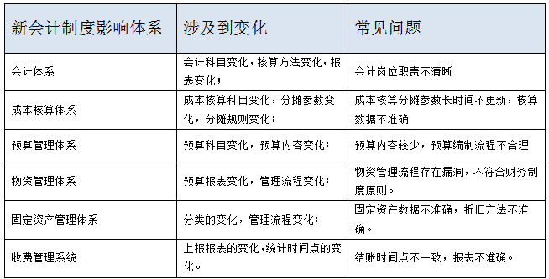
表1 医院不同管理体系经常遇到的问题

1.2加强预算管理
新会计制度中，特别添加一个预算会计管理。原有的会计要素，从5个要素变成了8个要素。可以看出来国家在逐步加强对于行政事业单位预算管理监管力度不断加强。作为医院不同大部分的行政事业单位，主要就是医院能够自己创收。所以对医院来说，无论是会计核算还是预算管理，都要比大部分行政事业单位复杂的多。

1.2.1资产清查，资产分类
新《制度》中对于固定资产管理较之前的制度有了一些细微的变化，由原来的五大分类，变更为六大分类。将家具、用具、装具及动植物和文物陈列品独立出来。那么意味医院整个固定资产管理体系都要进行变化。梳理字典，更改报表，软件升级等等。如果涉及到做修改底层数据的工作，不如医院内部专项进行一次资产清查，连同院内资产管理系统升级改造一起做。一方面，可以提升下一年度资产财务数据的准确性；另一方面，再次梳理医院资产管理过程，选一个好的操作软件，规范资产管理流程，加强与财务的关联性。
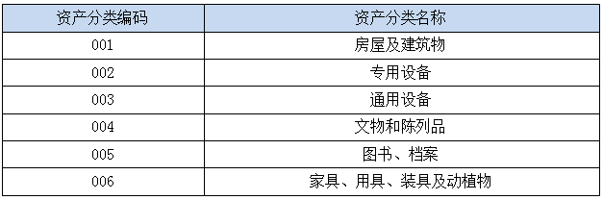
表2 新《制度》中规定固定资产分类

1.3会计软件升级
现在医院的会计核算都是使用信息系统在进行，本次会计制度变更，直接要变换会计记账方式，由原来的独立记账模式，改变为并行记账模式，一个会计业务，由原来的一对分录，变成多对分录。那么操作软件层面必须支持并行记账模式，同时很多的内置数据都要进行修改。比如会计科目、期末结转方式、自动凭证处理、现金流量科目等等。同时，注意一并处理好医院成本核算和预算管理的软件升级工作，很多底层的数据都要随着制度的变更而变化。

三、 升级内容介绍
在现使用的会计核算软件功能的基础上，升级为支持新制度要求的软件版本，并提供如下升级服务内容：
（1）协助客户完成新旧会计制度衔接工作，提供相关衔接服务；
（2）辅助客户完成平行记账功能服务，协助梳理财务科目和预算科目对应关系；
（3）完成会计报表设置服务，能够根据客户的数据，生成新财务制度相关报表；
（4）完成财务会计预算会计差额表自动生成设置服务，能够让客户自动生成差额表。
（5）协助客户梳理会计科目体系，完成2019年年初会计初始化工作，并在2019年1月份按新制度要求启用新的账套；
（6）协助客户完成对属于东软望海固定资产的升级服务改造，如不属于东软望海的软件产品，请客户提前做好相应准备。

四、 服务方式
1.系统维护服务：包括远程维护服务、电话维护服务、现场维护服务及定期维护等服务方式，保障系统的正常运行。
2.服务方自正式验收之日起，为系统中升级的模块内容提供一年的免费维护服务。
五、 技术要求
1. 技术力量
需要一支拥有多位技术精干、经验丰富的技术开发及维护队伍。技术人员需有
多年系统开发和维护的经验，对医院业务有较深刻的理解。
2. 技术要求
1) 成交供应商提供的软件系统功能必须经过严格测试， 确保能满足院方需求。
2) 成交供应商提供软件系统必须能实现与院方HIS系统的数据对接。
3) 系统上线期间， 安排 1-2 位技术人员驻场实施， 指导院方人员开展工作保障系统稳定运行。
4) 提供本软件以内的技术、操作培训，以确保院方的操作人员和维护人员达到
上岗要求。
3.维护要求
1) 保证系统现有功能运行正常、数据准确。由于系统缺陷引起的故障，保证在12 小时内恢复正常。
2) 保证对系统出现运行错误的问题，在最短的时间内更正。
3) 提供 7*24 小时技术支持。
4) 电话技术支持，协助医院技术人员的日常维护，电话指导不能解决的问题，4 小时内现场服务解决。
六、 项目工期及预算
1.项目工期
2019 年 1 月 1 日前，完成财务软件的功能更新和升级，各类数据的迁移工作
2.预算费用
人民币陆万八仟元整（￥95000.00）
3.费用支付方式
在双方签约后5个工作日内，甲方向乙方支付全部合同总价。

